Pracovní list – Hormony

1. Přečtěte si následující text a doplňte slova z nápovědy do textu nebo vyberte správnou možnost.

Pro správné fungování lidského těla nejsou stěžejní pouze enzymy a vitaminy. Jsou zde další látky, které si naše tělo vyrábí a využívá je k regulaci a řízení procesů v lidském těle. Tyto látky nazýváme __________. Na rozdíl od nervové soustavy působí hormony rychleji / pomaleji a krátkodobě / dlouhodobě. Hormony jsou vylučovány žlázami s vnitřní / vnější sekrecí (vyměšováním) a jsou uvolňovány do ___________. Hormony rozdělujeme podle _____________, ve kterých se produkují. Mezi pohlavní hormony řadíme mužský hormon ________________, který je vytvářen ve varlatech a ženské hormony _______________ a ________________, které se vytváří ve vaječnících. Nedostatek nebo přebytek pohlavních hormonů má vliv na produkci spermií či správný chod menstruace, ale také na tělesný vývoj jedince.
Nepohlavní hormony jsou produkovány různými tělními _______________ a mají velmi odlišné funkce. Např. insulin, který je důležitý pro regulaci množství glukosy v krvi, je produkován ______________ břišní. Pokud tento orgán insulin neprodukuje, vzniká u dotyčného člověka onemocnění ___________________ (diabetes mellitus). Velmi důležitým hormonem je ________________, který se produkuje v dřeni nadledvin v reakci na krátkodobý / dlouhodobý stres. Jeho vyplavení do krve způsobuje zvýšení pulzu, zvýšení hladiny _______________ v krvi a zároveň odbourávání glykogenu. Zvýšení tlaku krve pomáhá rozproudit glukosu po celém těle a rychle tak dodat potřebnou energii na nějakou rychlou akci všem buňkám v těle.

adrenalin, hormony, orgány, cukrovka, glukózy, estrogen, krve, slinivkou, progesteron, žláz, testosteron

2. K uvedeným hormonům přiřaďte žlázu, kde se daný hormon produkuje a jeho funkci.

a) tyroxin I) dřeň nadledvin regulace cirkadiálních rytmů
d) somatotropin IV) varlata mužský pohlavní hormon, anabolický steroid
e) adrenalin V) adenohypofýza (přední lalok) kontrakce dělohy, kojení
f) insulin VI) neurohypofýza růstový hormon
g) melatonin VII) štítná žláza snižuje hladinu cukru v krvi
h) oxytocin VIII) slinivka břišní vývoj, regulace metabolismu
i) testosteron X) šišinka (epifýza) vybuzuje reakci na krátkodobý stres, zvýšení tepu

3. Na následujících obrázcích jsou ukázané či naznačené důsledky při nedostatečné nebo naopak nadbytečné produkci určitých hormonů. Poznáte, o jaké hormony se jedná? Připište jejich názvy k obrázkům.
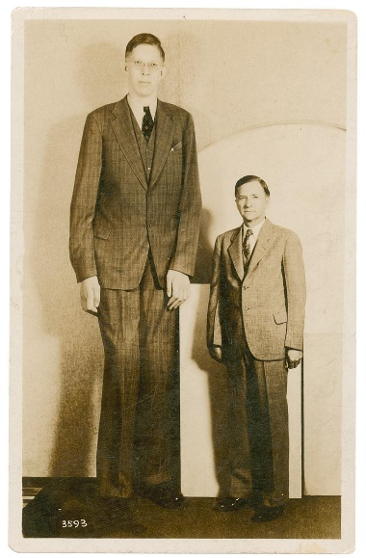
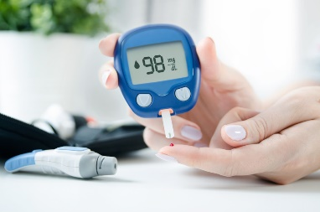
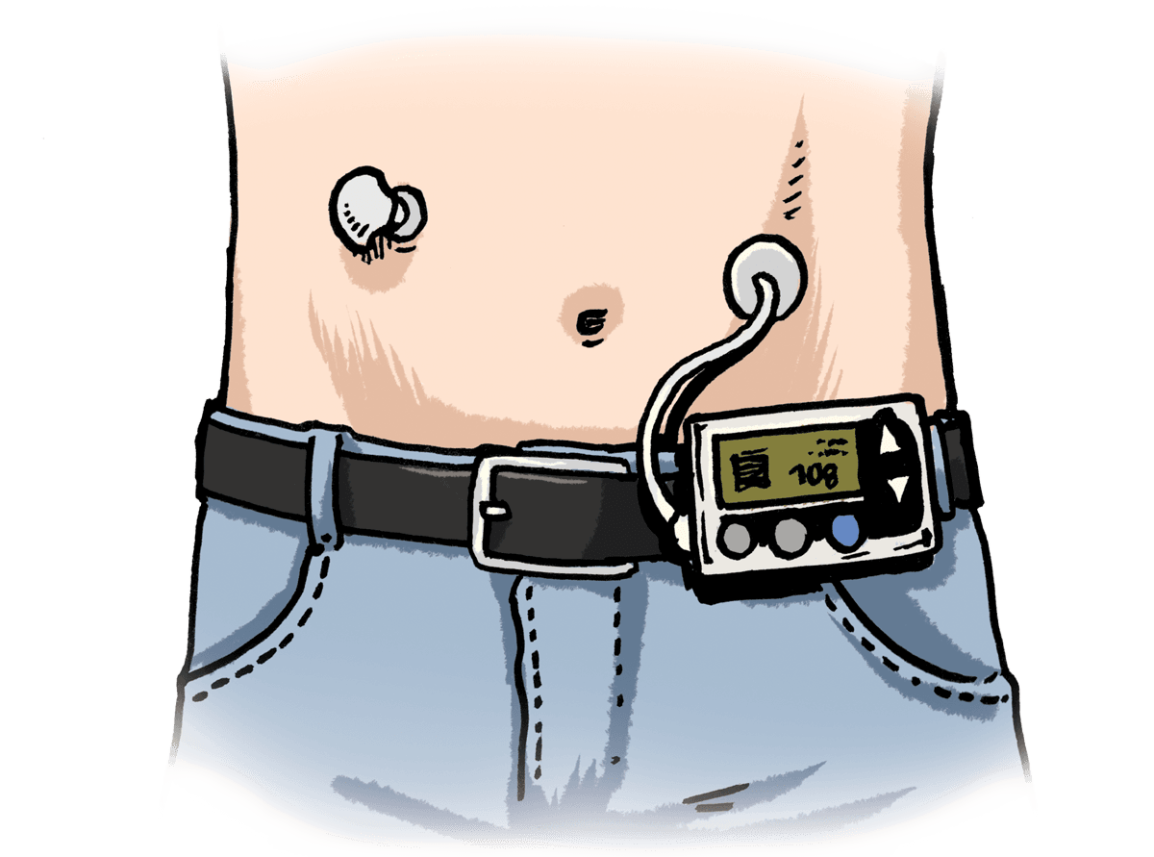
170 cm

180 cm

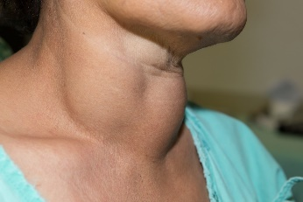

4. Na následujícím schématu jsou zobrazeny endokrinní žlázy, které v těle člověka produkují hormony. Doplňte do obrázku ze popisky z uvedeného výběru:

epifýza (šišinka), štítná žláza, varle, vaječník, dvanáctník, nadledviny, hypofýza (podvěsek mozkový), příštítné tělísko, slinivka břišní

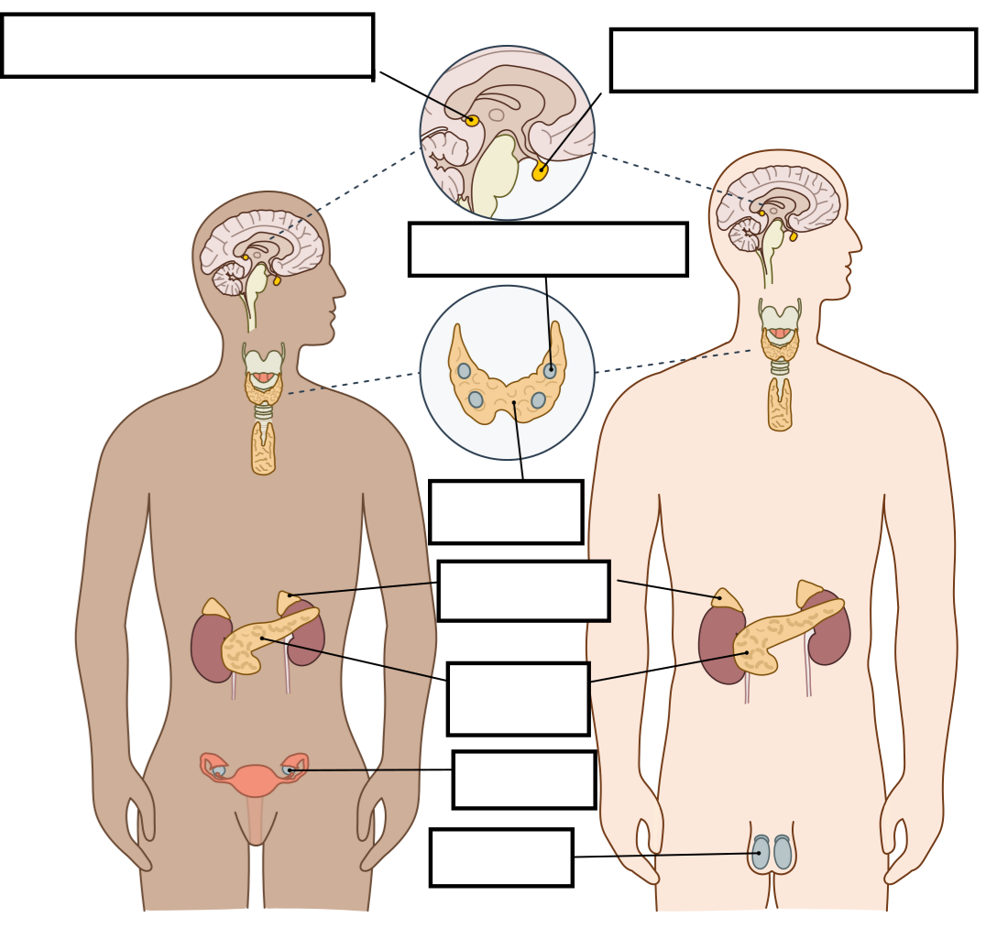

5. Hormony ovlivňují naše tělo a naše zdraví. Zamyslete se ve dvojici se spolužákem nad následujícími otázkami a zkuste na ně stručně odpovědět.

Cukrovka je v naší zemi velmi časté onemocnění, trpí jí každý dvanáctý člověk. Vysvětli, čím je způsobena cukrovka. Setkal jsi se někdy s tímto onemocněním? Jak lze tuto chorobu léčit?

Proč je důležité přijímat jód? V jakých potravinách je jód obsažen?

Proč by člověk neměl těsně před spaním koukat do obrazovky počítače nebo mobilu?

